Муниципальное автономное дошкольное образовательное учреждение

города Новосибирска Детский сад №84 « Благодать»

**Музыкально-спортивное развлечение**

**«Путешествие по сказкам А.С. Пушкина»**

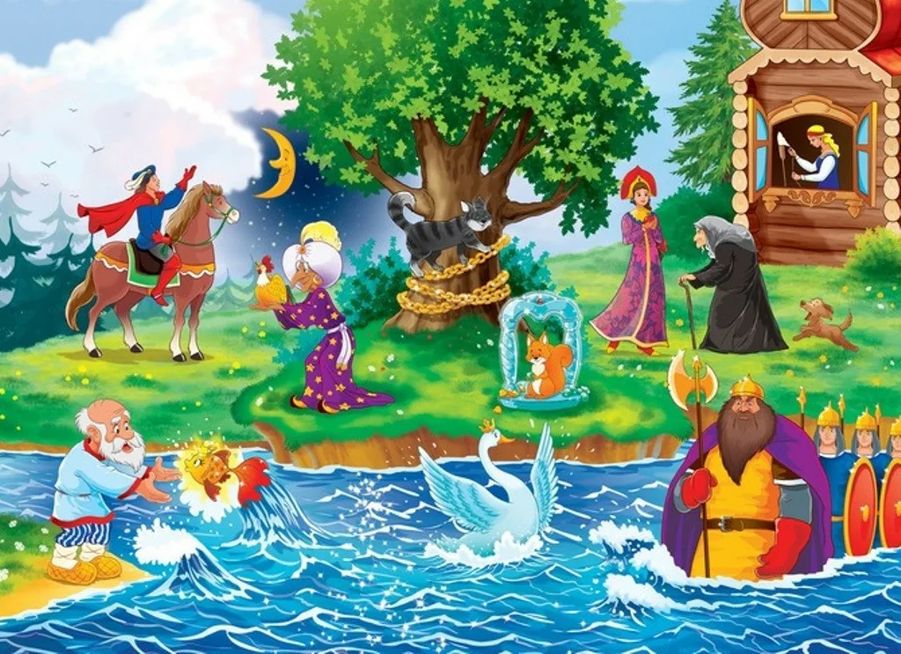

**Провела воспитатель**

**Ожогова Е.М.**

**1 кв.категории**

Музыкально-спортивное развлечение (эстафеты, игры и игровые упражнения) по сказкам поэта с детьми и родителями на территории детского сада. Они отправятся в путешествие на остров Буян, где встретят Ученого Кота.

**Действующие лица:**

Ведущий, Кот ученый (воспитатель)  
Участники: дети, родители

**Задачи:**

* обобщить знания детей о творчестве А.С. Пушкина, о жанрах изобразительной деятельности (портрете, пейзаже, натюрморте);
* закрепить навыки выполнения основных видов движений, комплекса ритмической гимнастики;
* развивать фантазию, творчество, физические качества (выносливость, силу, быстроту, ловкость);
* вызвать положительные эмоции от двигательной деятельности;
* способствовать укреплению детско-родительских отношений.

**Предварительная работа:**

* вспомнить с детьми сказки А.С. Пушкина: «Сказку о рыбаке и рыбке»,

«Сказку о мертвой царевне и о семи богатырях», «Сказку о царе Салтане», «Сказку о попе и работнике его Балде»;

* рассмотреть иллюстрации к сказкам А.С. Пушкина;
* закрепить понятия «портрет», «пейзаж», «натюрморт» на занятиях по изобразительной деятельности;
* разучить комплекс ритмической гимнастики, гимнастические упражнения с палками (мальчики), танцевальные движения (девочки).

**Оборудование:**компьютер; 2 мольберта, синяя ткань (2 м); картинки с предметами: ложка, яблоко, сеть, лук, стрела, перо, орешки; картина для игры «Путаница»; иллюстрации к сказкам Пушкина (портрет, пейзаж, натюрморт); подставка, большая книга с пустыми страницами, цепь, замок; клубок ниток; кресло, столик, настольная лампа, перо, рукописи; эмблемы для команд, фишки; канат, гимнастические палки для упражнений (по количеству мальчиков); мешочки с песком (по количеству игроков); деревянные ложки, картошка, фитболы, обручи, конусы, мячи или воздушные шары (все – по 2 шт.); книга сказок А.С. Пушкина, корзинка с печеньем «Орешки».

Дети и родители входят в спортивный зал под аудиозапись песни «Приходите в гости к нам» (муз. В. Дашкевича, сл. Ю. Кима) из телепередачи «В гостях у сказки».

**Ведущий:** Нет на свете человека, который не любил бы сказки. Надеюсь, что среди вас таких нет. Потому что только любители всего волшебного смогут сегодня отправиться в необычное путешествие. Нам предстоит побывать на острове, о котором мы с вами читали – это остров Буян. Что вы знаете про этот остров?

*Дети отвечают. Ведущий дополняет их ответы.*

**Ведущий:** Остров Буян лежит посреди моря-океана. На этом острове живет Солнце, поэтому там всегда лето. Там Солнце всходит и туда же прячется ночью. Небо там ясное, звезды яркие, месяц звонкий – золотые ножки, серебряные рожки. Остров этот волшебный. Растет на нем Дуб мокрецкий, дедушка всем деревьям. И стоит камень бел-горюч – Алатырь, а в нем сила великая. Но главное – на этом острове рождаются волшебные истории и сказки. Оттуда они разлетаются по всему свету. Бабушки рассказывают их своим внукам, а писатели собирают в книжки. В какой сказке упоминается остров Буян? (Дети отвечают.)

**В центре зала на подставке стоит большая книга с цепью на замке.**

**Ведущий:** Сегодня мы отправимся в гости к сказкам Александра Сергеевича Пушкина, поможет нам в этом волшебная книга – источник мудрости и света.

Лишь далеко на океане-море, На белом камне, посредине вод, Сияет книга в золотом уборе, Лучами упираясь в небосвод. Та книга выпала из некой грозной тучи, Все буквы в ней цветами проросли, И в ней написана рукой судеб могучей.  Вся, правда сокровенная земли. (Н. Заболоцкий)

**Звучит аудиозапись музыки из телепередачи «В гостях у сказки» – игра на гуслях.**

**Ведущий:** Книга открывается, сказка начинается. (Открывает книгу, там пустые страницы.) Ой, что это, ребята, книга пустая. Как же нам сказки найти, кто же нам поможет? Вспомните, какой персонаж у Пушкина имеет ученую степень, по золотой цепи гуляет: идет направо – песнь заводит, налево – сказку говорит? (Дети отвечают – Кот ученый.) Предлагаю отправиться к Коту ученому. Поможет нам в этом волшебный клубок, он нам путь-дорогу укажет.

**Ведущий** обращает внимание детей на клубок около книги на полу, поднимает его. Все они идут по нитке в группу, где дети переобуваются, надевают верхнюю одежду и выходят на улицу. Под деревом в кресле сидит Кот ученый в очках, рядом стоит столик с настольной лампой, пером и рукописями. Под столом – корзинка с орешками.

**Ведущий:** Здравствуйте, уважаемый Кот!

**Кот ученый:** Здравствуйте, мур-мур!

**Ведущий:** Уважаемый Кот, а Вы, правда, ученый?

**Кот ученый:** Конечно, мур-мур! У меня есть ученая степень. Я, можно сказать, звезда всего ученого мира. И с литераторами знаком, и с писателями разными, и с Пушкиным на дружеской ноге. Помните: «У Лукоморья дуб зеленый, златая цепь на дубе том, и днем и ночью кот ученый все ходит по цепи кругом». Между прочим, в наших ученых кругах считают, что Лукоморье – не что иное, как сказочный остров Буян.

**Ведущий:** Значит, мы уже на острове?

**Кот ученый:** Конечно, мур-мур!

**Ведущий:** Помогите нам, пожалуйста, Кот, найти сказки. Мы хотели их почитать, но волшебная книга сказок оказалась пуста, сказки куда-то исчезли.

**Кот ученый:** Ну что же, помогу. Только обещайте выполнять все мои указания. Согласны? (Дети отвечают – да.) Замурчательно. Предлагаю вам разделиться на две команды: «Золотые рыбки» и «Золотые петушки».

Воспитатель делит детей на две команды. Они строятся в шеренгу и по сигналу рассчитываются на первый, второй. Первые номера – команда «Золотые рыбки», вторые – «Золотые петушки».

**Кот ученый:** А сейчас я проверю, чья команда лучше знает сказки Пушкина. Я загадаю загадки, а вы называйте героев сказок. За каждый правильный ответ получите фишку. Чем больше фишек наберете, тем быстрее найдете книгу сказок.

***Кот ученый загадывает загадки, дети отгадывают и получают за правильные ответы фишки.***

**Кот ученый:** Кому страшен червячок, что насажен на крючок? (Дети отвечают – рыбке.) Из какой сказки этот герой? («Сказка о золотой рыбке».) Всех я вовремя бужу, хоть часов не завожу. Кто это? (Дети отвечают – Петух.) Из какой сказки? («Сказка о золотом петушке».) Зверька узнаем мы с тобой по двум простым приметам: он в шубке серенькой зимой, а в рыжей шубке летом. Кто же это? (Дети отвечают – белка.) А из какой сказки? («Сказка о царе Салтане».)

Если дети затрудняются с ответом, Кот ученый им подсказывает.

**Кот ученый:** Там лес и дол видений полны. Там на  заре прихлынут волны На брег песчаный и пустой И 30 витязей прекрасных Чредой из вод выходят ясных И с ними дядька их морской. («Сказка о царе Салтане».)

***Выходят мальчики в костюмах богатырей, один родитель в костюме Черномора.***

**Кот ученый:** Что ж, решил позвать тут я 33 богатыря, Все красавцы молодые, великаны удалые. Все равны, как на подбор, с ними дядька Черномор.

Под аудиозапись песни «Богатырская наша сила» (муз. А. Пахмутовой, сл. Н. Добронравова) мальчики исполняют гимнастические упражнения с палкой.

**Кот ученый:** Издревле русские богатыри славились своей силой да удалью. Предлагаю теперь вам поиграть, свою удаль показать.

Дети и родители участвуют в эстафетах. За каждую победу Кот вручает им фишки.

**Эстафета «Всадники» (дети)**

Участники команд по очереди скачут на фитболах до конуса – в 4 метрах от линии старта. Оставляют там фитбол, кидают мешочек с песком в горизонтальную цель – обруч, бегом возвращаются назад, передают эстафету следующему. Следующий игрок бежит до корзинки с мешочками, метает мешочек в обруч, садится на фитбол, скачет на нем обратно, передает фитбол следующему игроку.

**Эстафета «Веселые парочки» (дети с родителями)**

Участники команд встают парами лицом друг к другу, держатся за руки и прижимаются грудью к мячу или воздушному шарику, который дает им ведущий. По сигналу они двигаются по прямой до конуса, обегают его и возвращаются обратно. Передают эстафету следующей паре. Главное правило: двигаться так, чтобы мяч (шар) не упал.

**Перетягивание каната (дети)**

**Кот ученый:** Самым сильным, самым смелым предложу заняться делом и канат перетянуть. Ну, смелей, ребята, в путь.

**Эстафета «Невод» (дети и родители)**

Участвуют по 6 игроков от команды, из них 2 – родители. По сигналу первый игрок бежит, обегает конус, возвращается назад. Берет за руку следующего игрока, и они вдвоем бегут до конуса, обегают и возвращаются – берут третьего игрока. Игра повторяется до тех пор, пока все шесть игроков вместе не пробегут. Правило: руки не разъединять, двигаться быстро.

**Эстафета «Пронеси картошку в ложке» (дети и родители)**

**Кот ученый:** Ребята, а кто из героев сказки в одной из сказок Пушкина ест за четверых, работает за семерых (дети отвечают – Балда.) У меня две деревянные ложки, а в ложках – картошка. Ваша задача – пронести картошку в ложке, не уронив ее, до конуса и обратно, передать эстафету следующему игроку.

**Кот ученый:** Помните мои слова: «Чем больше фишек наберете, тем быстрее книгу сказок найдете»? Так может нам фишки обеих команд соединить? (Дети соглашаются.) Ребята, мы же с вами находимся на острове. Слышите, как море волнуется? (Звучит шум прибоя.) Волнуется синее море, бушует, шумит на просторе…

Под звуки шума моря родители имитируют волну с помощью синей ткани: закрывают ею мольберт с картинками.

**Кот ученый:** Может нам волна поможет найти сказки… Ты волна, моя волна, Ты гульлива (постоянно гуляющая) и вольна. Плещешь ты, куда захочешь, Ты морские камни точишь, Топишь берег ты земли, Подымаешь корабли.

Сказки выплесни на сушу – помоги!

*Взрослые поднимают ткань, на мольберте – картинки с изображением предметов: ложка, яблоко, сеть, лук, стрела, перо, орешки. Дети угадывают по ним названия сказок.*

**Кот ученый:** Ребята, а из какой сказки эти слова: «Жил старик со своею старухой у самого синего моря. Вот пошел он к синему морю, видит, море слегка разыгралось. Стал он кликать золотую рыбку». (Дети отвечают.)

**В центр площадки выходят девочки и исполняют «Танец рыбок»**

В это время ведущий вывешивает на мольберте картину для игры «Путаница».

Затем выходит Кот.

**Кот ученый:** Ой, ребята, кто-то перепутал все сказки, помогите мне разобраться.

**Игра «Путаница»**

Ведущий обращает внимание детей на мольберт. На нем – картина с изображением героев сказок Пушкина, которые изображены не в своих сказках, например: «Ель растет перед дворцом, а под ней хрустальный дом. А в нем Петушок-золотой гребешок» и т. д. Дети ищут, что художник напутал. Ведущий показывает настоящие иллюстрации к сказкам и просит детей произнести их названия.

**Игровое упражнение «Определи жанр картины»**

После того как дети «распутают» всех героев на картине, ведущий показывает им иллюстрации к сказкам Пушкина и просит определить жанр (пейзаж, портрет, натюрморт).

**Кот ученый:** Ну, ребята, вы молодцы. Выполнили дружно все задания и помогли сказкам вернуться в свою книгу. А дружба, как известно, творит чудеса. Вот она, волшебная книга сказок. Примите ее в дар от меня.

Кот вручает книгу сказок А. С. Пушкина. Дети благодарят, встают полукругом и поют песню «Сказочная страна» (муз. и сл. А. Савиной).

**Ведущий:** Вот и подошло к концу наше путешествие на остров Буян. Пора возвращаться. До свидания, уважаемый Кот.

**Кот ученый:** Приезжайте еще, я вас буду ждать. Но я вас так просто не отпущу. Мур-мур, я приготовил для вас угощение – корзину с орешками. Вы подарки принимайте и меня не забывайте. До свидания!

Кот ученый вручает ведущему корзину с орешками. Дети благодарят Кота ученого и прощаются с ним.

**Ведущий:** Ребята, а вы помните, как мы сюда попали? Нам показал дорогу волшебный клубочек. Он нам поможет и вернуться обратно в детский сад, в свою группу.

Ведущий берет клубок и вместе с детьми и родителями возвращается в группу.

**Текст песни "Приходите в гости к нам"**

Если вы не так уж боитесь Кощея  
Или Бармалея и Бабу Ягу,  
Приходите в гости к нам поскорее,  
Там, где зеленый дуб на берегу.

Там гуляет черный котище ученый,  
Пьет он молоко и не ловит мышей,  
Это настоящий кот говорящий,  
А на цепи сидит Горыныч-змей.

***Припев:***  
Приходите в гости к нам,  
Поскорей приходите в гости к нам!  
Кот про все расскажет вам,  
Потому что он видел все сам.  
Ах, как тихо и темно!  
Ах, как чУдно и чуднО!  
Ах, как страшно и смешно,  
Зато в конце все будет хорошо!

2  
Ты узнаешь много волшебных историй:  
Тут тебе и "Репка", и ключ золотой.  
Тут и Черномор, тот самый, который  
Зря всех пугал своею бородой.

А в конце концов, всему свету на диво,  
После приключений, сражений и драк,  
Станешь ты веселым, как Буратино,  
И очень умным, как Иван-дурак!

***Припев***

**Текст песни «Маленькая страна»**

Есть за горами за лесами маленькая страна

Там звери с добрыми глазами

Там жизнь любви полна

Там чудо-озеро искрится там зла и горя нет

Там во дворце живет жар-птица

И людям дарит свет

Маленькая страна маленькая страна

Кто мне подскажет кто расскажет

Где она где она

Маленькая страна маленькая страна

Там где душе светло и ясно

Там где всегда весна

Эта страна мне только снится

Но светлый миг придет

И на крылатой колеснице я совершу полет

Мне час свиданья предназначен

В звездной моей стране

Там ждет меня красивый мальчик

На золотом коне

Маленькая страна маленькая страна

Кто мне подскажет кто расскажет

Где она где она

Маленькая страна маленькая страна

Там где душе светло и ясно

Там где всегда весна

Льет за окошком дождь осенний

В доме сижу одна

Верю в тебя мое спасенье маленькая страна

Маленькая страна маленькая страна

Кто мне подскажет кто расскажет

Где она где она

Маленькая страна маленькая страна

Там где душе светло и ясно

Там где всегда весна

Там где всегда весна там где всегда весна

Маленькая страна